**Tarea 11 – Practica 3  
Postman**

Miguel Ángel Herrera Echeverry Cod. 18524151

Abril de 2023

GO-IT

Quality Assurance LatAm

Curso: QA Engineer

**Desarrollo de la Actividad**

Cree las siguientes consultas a través de Postman:

**1 - Cree una columna en el pizarra de la izquierda:**

En la documentación ésta sección se denomina **“Create a new List”,** añada pruebas: para verificar la hora de la solicitud; para verificar que el valor “name” es una secuencia.

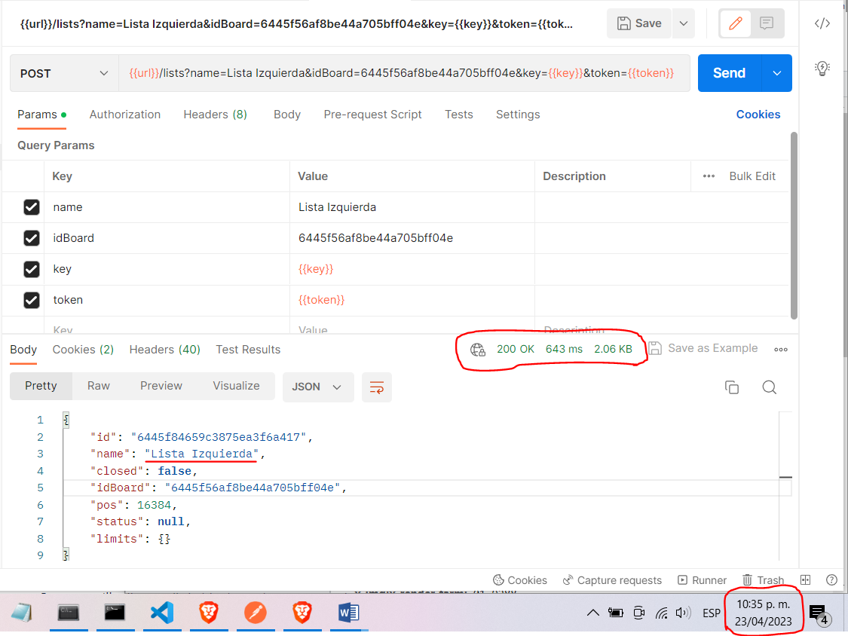**Comando desde Postman:**

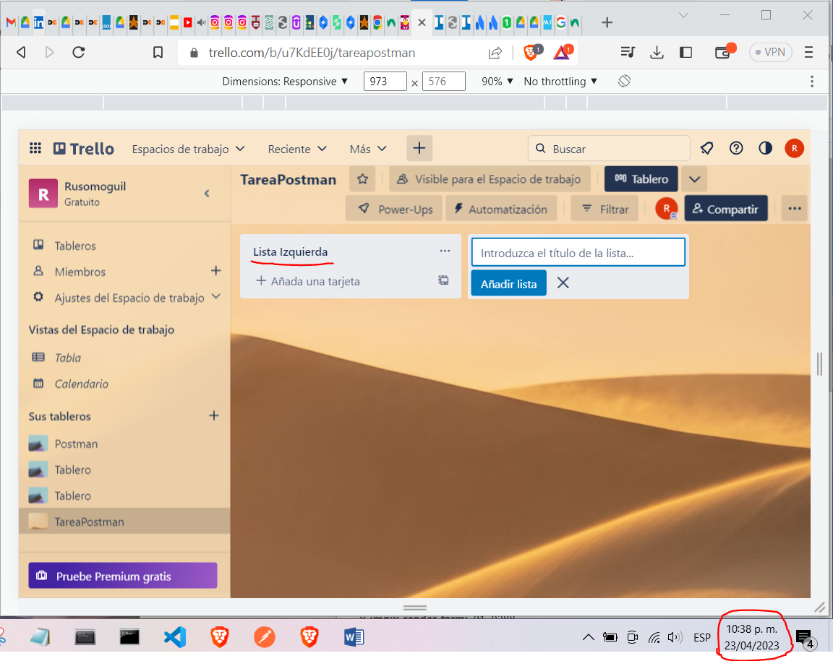**Resultado en Trello:**

**2 - Cree una columna en la pizarra de la derecha**

En la documentación ésta sección se denomina **“Create a new List”,** añada pruebas: para verificar la hora de la solicitud; para verificar que el valor “name” es una secuencia.

**Comando desde Postman:**

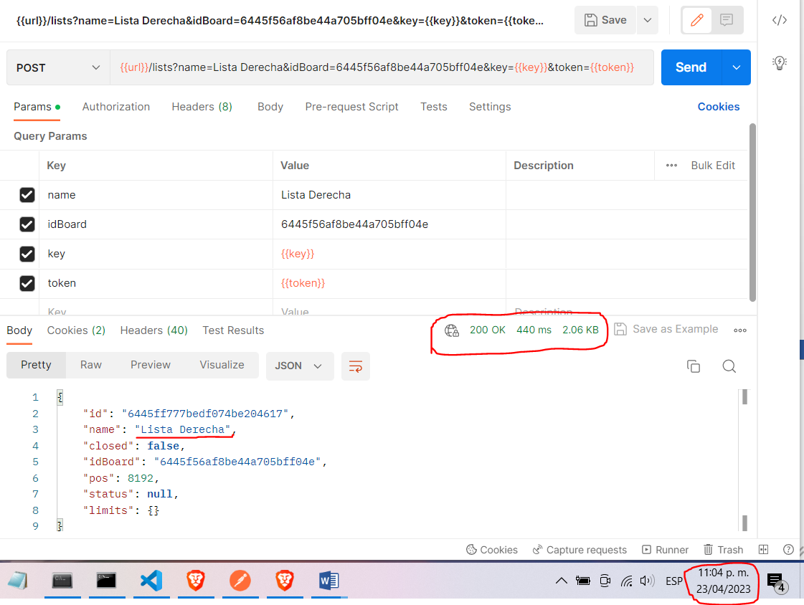

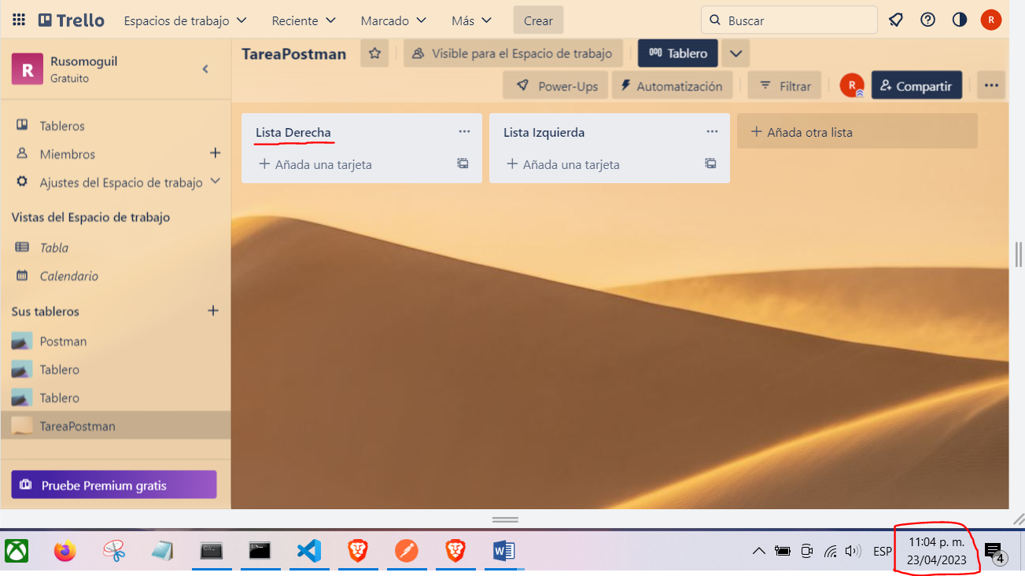  
**Resultado en Trello:**

**3 - Cree una tarjeta en cada columna de la pizarra**

En la documentación ésta sección se denomina **“Create a new Card”,** cree una tarjeta en cada columna que esté en la pizarra, añada pruebas: para verificar el estado del código; para verificar la hora de la solicitud; para verificar que el valor “id” es una secuencia.

**Comando desde Postman para Card de Lista Izquierda:**

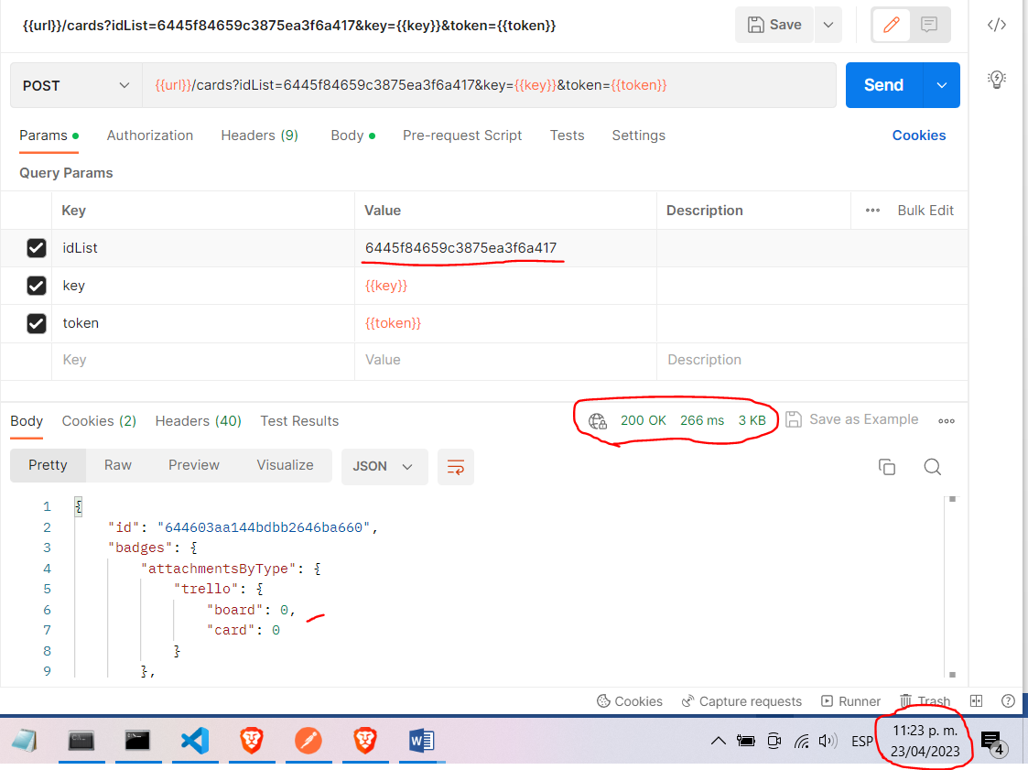

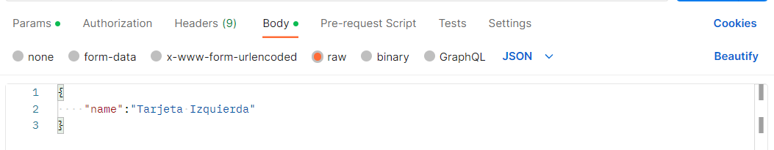Ponemos un texto en Body para que se vea en la tarjeta:

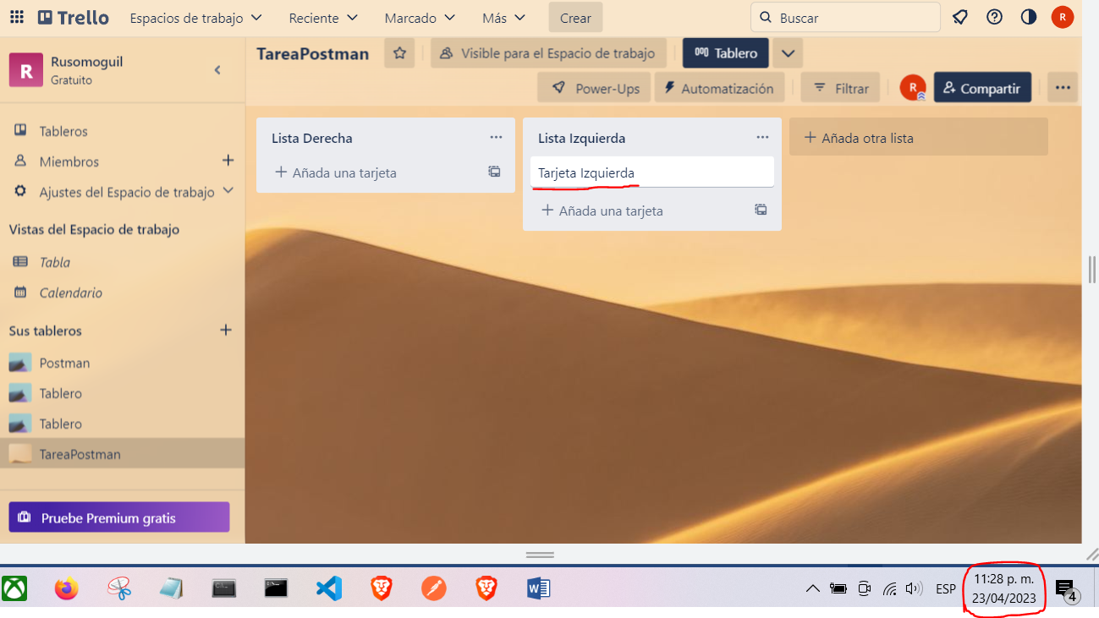**Resultado en Trello:**

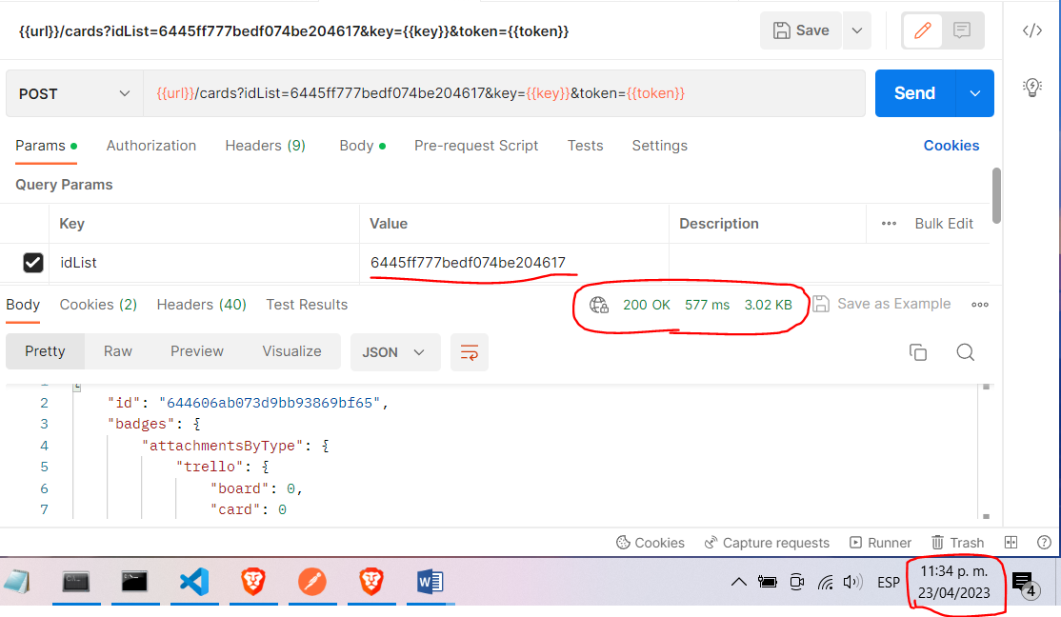**Comando desde Postman para Card de Lista Derecha:**

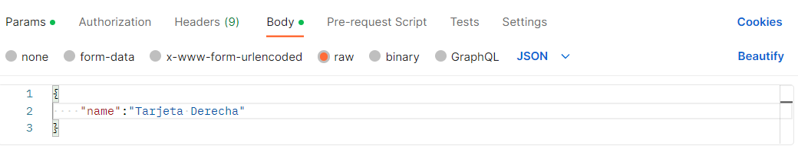

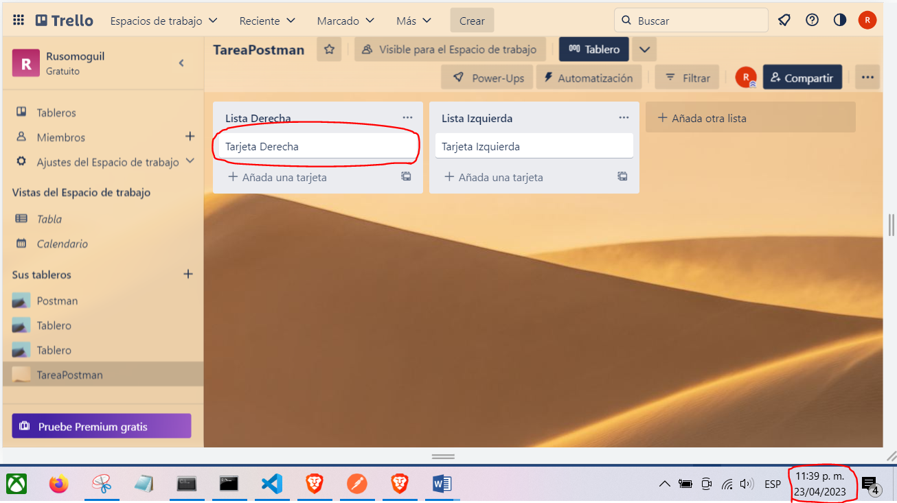**Resultado en Trello:**

1. **- Actualizar la información sobre la pizarra creada:**

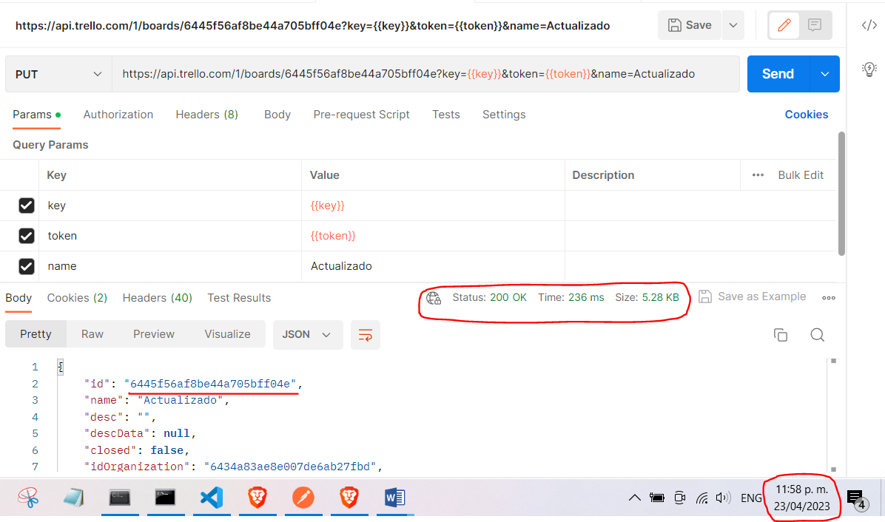En la documentación ésta sección se denomina **“Update a Board”,** cambie el nombre de la pizarra, añada una descripción a la pizarra, añadir pruebas: para verificar el estado del código; para comprobar el tiempo de solicitud.



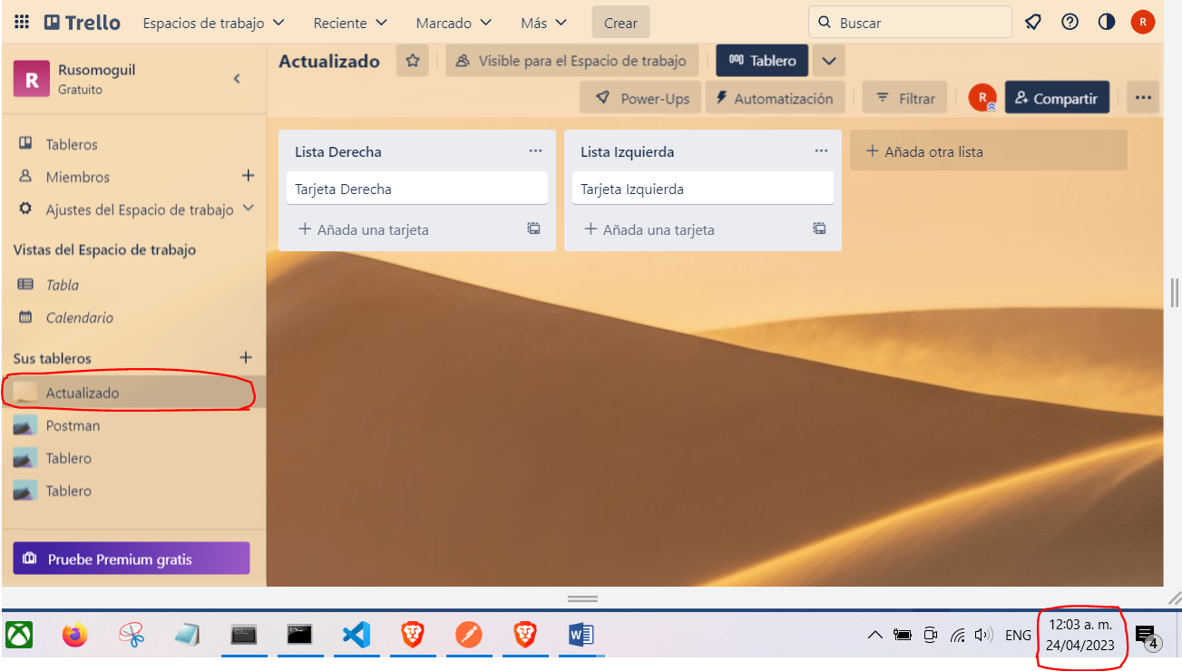 **Resultado en Trello:**

**Referencias Bibliográficas**

edu.goit.global - (2023). 25. Práctica 3: Postman. QA1 – 10/04 [Página Web]. Recuperado de: https://www.edu.goit.global/es/learn/10666116/10623091/10623359/lessons

Atlassian Developer - (2023). Boards [Página Web]. Recuperado de: https://developer. atlassian.com/cloud/trello/rest/api-group-boards/#api-boards-id-put